
Netwerk GOK – 17 maart 2022
Opdracht in breakout rooms succesfactoren GOK
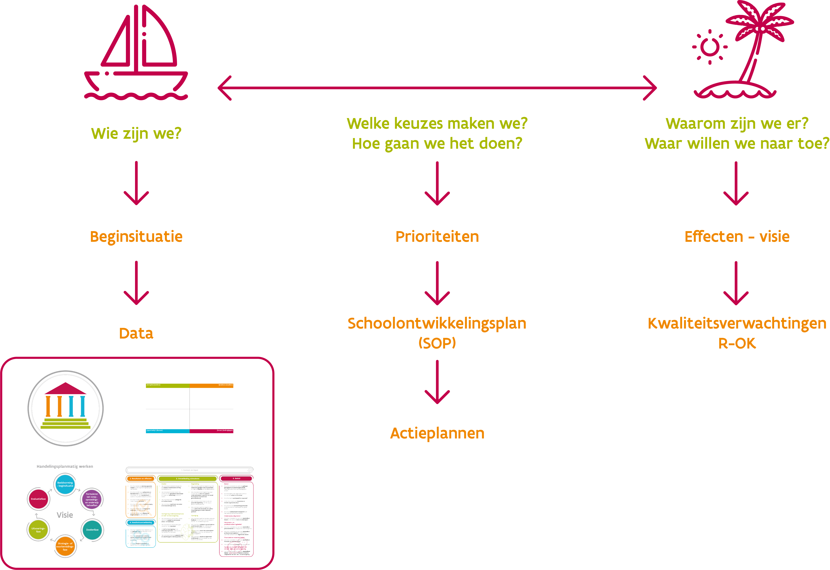

Verkennen, reflecteren, terugkoppelen van een wetenschappelijk onderbouwde GOK-interventie :
- Jullie kregen daarnet een heldere toelichting over de wetenschappelijk onderbouwde succesfactoren voor GOK (Jan Fransen).
- Neem nu de themafiche rond de gekozen succesfactor erbij. Hou ook ROK/GOK-wijs bij de hand.
- Ga nu naar je BO-room
  - Duid een verslaggever/ notulist aan. De verslaggever/ notulist loodst de groep doorheen de opdracht en stuurt de notities na afloop door naar katrien.lehouck@g-o.be . (alle verzamelde notities worden later ter inspiratie gedeeld)
  - Duid een tijdbewaker aan. De tijdbewaker zorgt er voor dat de opdracht binnen de vooropgestelde tijd wordt uitgevoerd.
Timing: 50’
- Opdracht:
  - Verken samen de themafiche.
  - Bekijk ook de GOK-wijs rond deze succesfactor ter inspiratie.
  - Brainstorm over volgende punten:
    - Welke effecten kunnen we vooropstellen van deze succesfactor? (hulpmiddel R-OK, GOK-wijs)
    - Hoe kunnen we de vooropgestelde effecten gaan meten van deze succesfactor?
    - Welke concrete acties kunnen we aan deze succesfactor koppelen?
    - Zijn hierover reeds good practices in deze groep?
- Sluit opnieuw aan bij de volledige groep in de mainroom.

Interventie 1: Doelgerichte differentiatie
Welke acties nemen we en zijn er goede parktijken?
Secundair onderwijs:
- School met veel ex-OKAN leerlingen zetten in op een ‘taalcoach op school’ ter ondersteuning van de leerkrachten. De taalcoach helpt de leerkrachten hun lessen UDL-minded uit te werken om zo gedifferentieerd mogelijk te kunnen werken binnen de klas.
- De NodO+ - techniek van VDAB wordt ingezet ifv taal.
(meer info: https://sites.google.com/a/vdab.be/nodotaalcoaching/ )
- Samenwerking met volwassenenonderwijs ifv extra taalondersteuning voor AN.
- Focus extra op een correcte, ruime beeldvorming reeds vanaf de inschrijving. (wat werkt wel/niet voor deze leerling).
- Leerkrachten dienen vaak nog sterker gemaakt te worden ifv binnenklasdifferentiatie. Meer hierop inzetten. Expertise van aanpak in BaO zou zinvol kunnen zijn.
- Vaak tegenaan botsen: hoever gaan we in het differentiëren? Vakleerkrachten gaan vaak heel ver hierin maar stageplaatsen veel minder! Grote kloof vaak.
Basisonderwijs:
- Methode ijsberg-rekenen om meer gedifferentieerd te werken (verschillende lagen). Vaststelling: vaak handen tekort om te ondersteunen bij het concreet handelen. De methode wordt doorgetrokken voor alle klassen BaO. Vormingsmomenten worden voor leerkrachten voorzien, bijhorende materialen worden aangekocht. Ouders worden mee in het verhaal genomen ter ondersteuning thuis.
- Methode LIST op school geïmplementeerd: ook hier gedifferentieerd werken voor lezen met extra ondersteuning door connect- en ralfi-lezen.
- KOALA als toetsinstrument in KT.
- SES-uren worden ingezet voor het maken van kleinere klassen zodat de gedifferentieerde aanpak haalbaar is voor de leerkrachten (max. 16 leerlingen). Leerkrachten nemen zelf de zorg van de leerlingen op zich). Visie van de school op fase 0 - brede basiszorg.
Inzetten op EDI om zo gedifferentieerd aan de slag te gaan. ZOCO coacht nieuwe leerkrachten hierin (inzetten op aanvangsbegeleiding).
Varia
- Streven naar differentiatie binnen de klas van leerlingen is zeker zinvol maar soms kan het efficiënt zijn om leerlingen ook nog even uit de klas te nemen. Vbn: Leerlingen met ontwikkelingsstoornissen die rustiger en zelfstandig aan de slag kunnen buiten de klas op afgesproken momenten.
- OKAN-klas: zinvolle werking om deze AN-lln 1 jaar apart een traject aan te bieden. Vaak is de instroom zeer divers van deze groep.

Interventie 2: Co-gestuurd en sociaal-gestuurd leren
Effecten en hoe meten?
- Te weinig effecten meten: wel naar welbevinden toe.
- Niet altijd concreet, behalve rond lezen zelf: tutoring rond technisch lezen: resultaten van de leerlingen = zien we dat het helpt… zijn vooruit in leesonderwijs…
- Conflicthantering: meer evalueren.
Welke acties nemen we en zijn er goede parktijken?
Basisonderwijs
- Tutorsysteem voor Technisch lezen en begrijpend lezen (basisonderwijs):
  - zo heeft de “tutee” meer leestijd en komt hij/zij meer aan bod, men leert vragen stellen aan leerlingen, de taalvaardigheden verbeteren,
  - kinderen leren met elkaar omgaan, zorgzaam zijn, sociale vaardigheden, leerlingen aansturen…
  - zwakkere leerlingen lezen voor aan kleuters. Zorgt voor meer leerplezier, sociale vaardigheden (zorgen voor jongere kindjes), zelfvertrouwen, jongere leerlingen breiden hun woordenschat uit, alsook hun luistervaardigheden. Zeker belangrijk voor taalarm publiek.
- Kindbemiddelaars:
  - vooral sociale vaardigheden oefenen: hoe bemiddelen tussen kinderen zonder partij te kiezen, probleem oplossen, sorry zeggen
- Graadsklassen: in kleuterklassen peutertjes geholpen door K1-ners, ze leren super veel van elkaar. Kleintjes gaan mee in structuur in de klas, leren van oudere kinderen, leerlingen samen gaan leren, verschillende niveaus in klassen.
- Wij zijn gewoon onderwijs maar soms laten we de kinderen in groepjes nadenken over een woord en dan moeten ze samen te weten komen over welke spellingsregel het zou gaan. Ze kunnen dan ook aan elkaar het woord verklaren als één van de leerlingen het woord niet kent.
- Een tas gevuld met een voorleesboek en spelletjes aansluitend bij het verhaal. Oudere leerlingen lezen voor uit het boek en maken hen warm om de tassen thuis verder te doen met de ouders. De spelletjes worden ook uitgelegd en samen gespeeld
Secundair onderwijs:
- Aantal jaren STEAM richting in Atheneum van Antwerpen: werkmethodiek is onderzoeksvraag stellen en in kleine groepen leerlingen laten reflecteren.
- Inktvlek creëren waarvoor GOK-middelen worden ingezet.
- Men leert plannen, probleem aanpakken, evalueren rond bepaald thema.
- Mixen van groepen die onderzoeksvraag beantwoorden, daarna volgende onderzoeksvraag in andere groep.
- Er is onderlinge afhankelijkheid en co-teaching.
- Sociale vaardigheden en de sfeer in de klas gaan er een pak op vooruit.
- Op deze manier is men op coöperatief leren gekomen: kennen elkaar beter, moeten heel nauw samenwerken…
- Men heeft na twee jaar gemerkt: met onderwijshervorming nu hele eerste graad volledig heterogeen gemaakt: STEAM-leerlingen over klassen verspreid… sfeer verbeteren, sociale vaardigheden, veilig leerklimaat om tot maximale leerwinst te komen… drempel verlagen…
- Niet alle leerkrachten staan hiervoor te springen. Leerkrachten moeten ondersteund worden.
- Peter meterschap: alle leerlingen hebben een peter en een meter in het tweede middelbaar… rond vriendschappen, pesten…
Varia
- Men doet aan sociaal gestuurd leren doen, maar men is er zich nog altijd niet helemaal van bewust, men expliceert het niet.
- Er is nog ruimte om veel te leren in de diepte: er zijn heel veel verschillende werkvormen te verrichten in verschillende groepsgrootte en gericht op een hele waaier aan vaardigheden.

Interventie 3: Professionals met hoge verwachtingen die uitgaan van een open leerpotentieel
Effecten en hoe meten?
- Slaagkansen van de leerlingen verhogen, leerwinst bereiken.
- Zelfvertrouwen van de leerlingen een boost geven.
- Aantal vroegtijdige schoolverlaters (VSV) verminderen.
- Voorkeur gaat uit naar kwalitatief onderzoek.
- Tijdens het traject met het team tussentijdse evaluatiemomenten (gesprekken) voorzien, wat, is er iets veranderd, waar kunnen we nog verbeteren, …
- Meenemen in de functioneringsgesprekken.
- Leerkrachten zichzelf laten inschalen en vragen wat ze nodig hebben om een volgende stap te zetten.
- Registeren van de leerlingen die aan het woord komen ( komen ook stille leerlingen aan het woord of slechts enkele).

Welke acties nemen we en zijn er goede parktijken?
- Een kader ontwikkelen (checklist) waarin verduidelijkt wordt wat het betekent ‘stellen van hoge verwachtingen en een open leerpotentieel ‘
- Als team samen een traject/project doorlopen: starten bij wat verstaan we onder ‘hoge verwachtingen stellen’ ( = vertaling van wetenschappelijk onderzoek naar eigen schoolcontext). Dit naast alle andere uitdagingen (hervormingen, ET, ..) die voorliggen. Verduidelijk wat we hiervoor gaan doen, welk gedrag moeten we stellen, ….. Het plan van aanpak in een tijdslijn uitzetten en gefaseerd te werk gaan. Na elke fase evalueren in teamverband.
- Professionaliseren met focus op de ‘Growth mindset ‘
- Overtuigen door visitaties in andere scholen? Maar dit werkt niet altijd. Kijken naar daar waar het wel lukt. En hopen op een olievlek
- Coaching voorzien door leerkrachten die wel een rolmodel op vlak van GOK opnemen.
- Als leerkracht er voor zorgen dat alle leerlingen in de klas aan het woord komen (dit zelf registeren en evalueren).
- Leerkrachten vragen om zelfreflecties te doen: hoe stel ik hoge verwachtingen, hoe doe ik dat, wat doe ik niet, ...?
- Kinderen leren hoe zij zich zelf moeten evalueren, zelfevaluatie heeft leereffect.

Interventie 4: Deskundigheid rond meertaligheid en diversiteit verhogen
Welke acties nemen we en zijn er goede parktijken?
- Basisschool Tongeren, Marleen Creyf
  - 76% indicatorlln., middelen ingezet voor de ganse school.
  - Al jaren lang bezig met taalbeleid.
  - Meertaligheid in het team ligt moeilijk. Kleuters hebben andere thuistaal.
  - Woordenschatverwerving: veel meer tijd nodig om nieuwe woorden te leren.
  - Thuiscultuur rond onderwijs ligt anders: huiswerk, opvoedende spelen worden minder geïnitieerd.
  - Bij nieuwkomers wordt er in het begin gewerkt met apps.
  - Warm klimaat creëren door hoge ouderbetrokkenheid te verhogen. Leerlingen zijn wel fier als hun cultuur, ouders… in school mee kunnen participeren.
  - Tools om BSA te gebruiken ivm diversiteit: DiSco, vragen werden wel wat toegankelijker gemaakt.

- Kuringen, Karina Van Rutten
  - Inspelend op de noden van het team werden prioriteiten gesteld om zaken uit te werken --> Zelfgemaakte pictogrammen gebruiken over de ganse lijn in de school zodat anderstalige lln. niet gestigmatiseerd worden.
  - Nu vooral ingezet op instructietaal.
  - In de kleuterklassen: jas ophangen, koekje nemen, toiletbezoek… al deze instructies zijn gevisualiseerd.
  - Daglijnen visualiseren.
  - Omwille van corona heel sterk gewerkt rond kansarmoede.
  - Samenwerking externe partners: pantoffels, kledij zeer democratisch verkrijgen, gratis tussendoortjes/soep voor alle leerlingen.
  - Binnen ouder- en leerlingenraad.
  - Corona heeft ervoor gezorgd dat de link tussen ouders uit kansengroepen en de school heel sterk heeft laten verdwijnen.

- Denderleeuw
  - Leesstrategieën zijn gevisualiseerd in de klas.
  - School zonder racisme-traject is aanrader om mee aan de slag te gaan.

- Mechelen, An Hereygers
  - Drempelverlaging voor mensen uit de kansengroepen te integreren in de raden, oudercomité…
  - Filmpjes op social media met spelinstructie/voorleesactiviteit waarbij spel/boekje kan uitgeleend worden voor thuis mee te werken.
  - Meeleesboeken.
  - Professionalisering van leerkrachten: item om ook GOK-middelen in te zetten en niet enkel op niveau leerling.

Interventie 5: Belang van betrokkenheid in brede zin voor realiseren van gelijke onderwijskansen
Effecten en hoe meten?
- Verhogen aandeel ouders dat naar oudercontacten/info-avonden komt. Vaak komen ouders wel als het ‘brandt’ (tuchtmaatregelen) maar ervoor veel minder zeker in BSO.
- Verhogen aandeel ouders dat naar informele momenten komt (cultuurbeurs, schoolraad).
- Streefdoel aantal contacten (formeel + informeel) met ouders over een periode (bv 5 keer per graad)
- Bijhouden welke ouders al naar contacten zijn gekomen (excel en/of Smartschool).

Welke acties nemen we en zijn er goede parktijken?
- Mobiliseren ouders die moeilijk te bereiken zijn:
  - Aanklampen aan schoolpoort (enkel BaO).
  - Werken met pictogrammen.
  - Opbellen ouders door klastitularis (opnemen in taakomschrijving). Zowel als eerste contact begin school jaar (welkom) als bij niet-inschrijving oudercontact.
  - Bulk-SMSen: herinneringen voor oudercontacten (week voor, dag voor).
  - Individuele SMS’en/whatsapp: vaak minder confronterend voor ouders dan opbellen, zeker bij herhaaldelijke tuchtproblemen (ouders die telnr school negeren want negatieve connotatie).
  - Huisbezoeken (eventueel samen met CLB)
- Lage digitale geletterdheid is vaak ook een drempel:
  - Organiseren van workshops met ouders.
  - Opbellen van ouders die nog niet hebben ingelogd hebben op Smartschool, afspraak maken om Smartschool te installeren op Smartphone.
  - Instructiefilmpjes gebruikmakend van leerkrachten/oudere leerlingen die verschillende talen spreken.
- Taal is vaak ook een drempel:
  - Filmpjes gebruikmakend van leerkrachten/oudere leerlingen die verschillende talen spreken.
  - Leerkrachten/mature oudere leerlingen die kunnen tolken.
  - Sleutelwoordenlijsten in verband met onderwijs in verschillende talen.
  - Vertaalprogramma’s (Insluitende lezer windows).
  - Uitdelen tablets bij info-avond en vertalen PP via PP live.
  - Tolken (duur, maar soms beschikbaar via LOP of andere organisaties
- Belang betrokkenheid alle leerkrachten/directie:
  - Overleg GOK-team directie.
  - Tijd voorzien voor GOK-team op personeelsvergaderingen.
  - Draaiboek voor oudercontact.
  - Begeleiding/bijscholing via externe partner (bv VZW Krijt).

Varia
- Ook ouders betrekken van meerderjarige leerlingen.

